Manual de juego

En este documento se indicará como se juega y las funcionalidades de los botones del interfaz.

NOTA: Muy importante antes de acceder al modo Online se debe instar el servidor de Google.

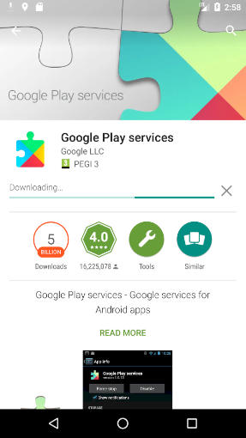

Datos de prueba:

* Vamos a crear 1 usuario en base de datos local:
  + Nombre: “test1”, contraseña: “123”
* Vamos a crear 3 usuarios en el servidor de Google FireBase
  + NOTA: el nombre tiene que ser tipo mail(xxx@xxx.com) y obligatoriamente mas de 8 caracteres la contraseña.
  + Nombre: “test1@gmail.com”, contraseña: “12345678”
  + Nombre: “test2@gmail.com”, contraseña: “12345678”
  + Nombre: “test3@gmail.com”, contraseña: “12345678”

registrar los usuarios en base de dato local y fireBase

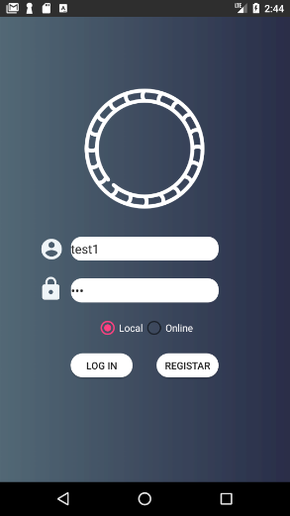 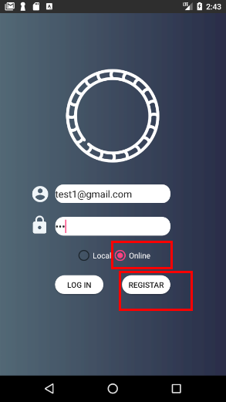

Probar en base datos local, entramos con nombre “test1” y contraseña “123” y llegamos al siguiente panel:

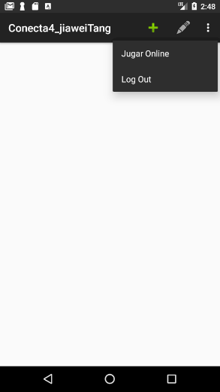Vemos en este panel hay tres botones, que sirve para añadir una nueva ronda, editar preferencias, para realizar Log out y cambiar el juego a modo Online.

Pulsamos el botón de nueva ronda y nos crea la ronda, y con esto podemos ya realizar el juego haciendo click en la partida que queremos jugar.

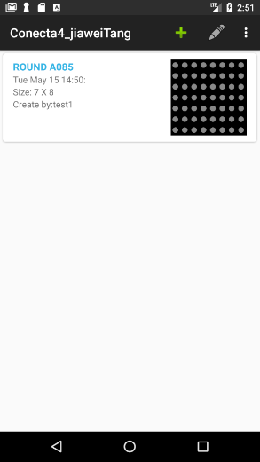 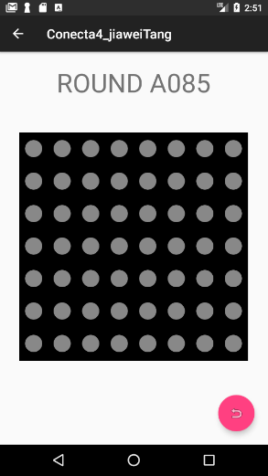 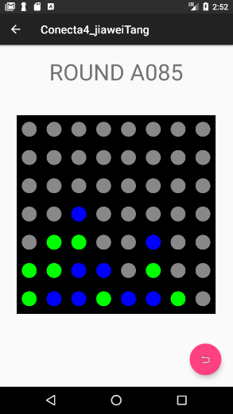 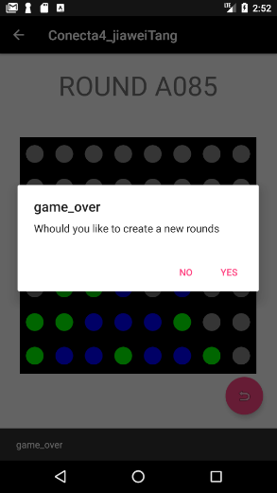

Vamos a entrar en preferencias y cambiamos la preferencia para ver como queda:

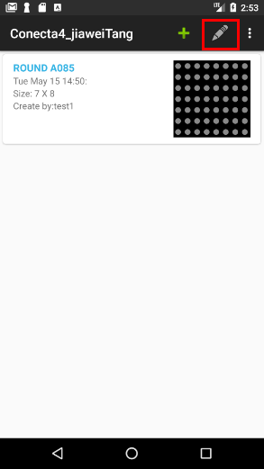 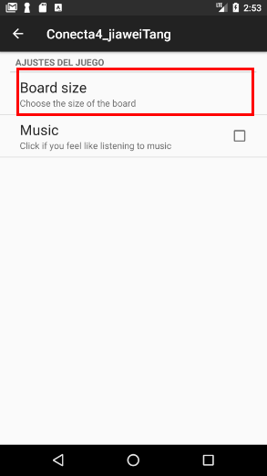 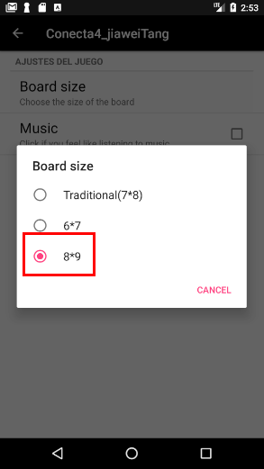 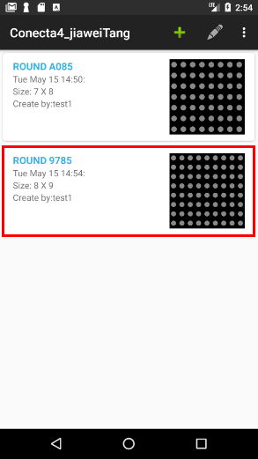

Ahora vamos a ver como funcionar el modo online, primero vamos a salir del modo Local, volvemos al menú de login y entraremos con los usuarios registrados anteriormente, para realizar la prueba vamos a necesitar tres dispositivos (en realidad con dos nos vale).

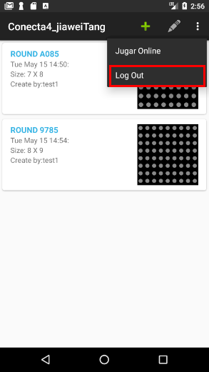 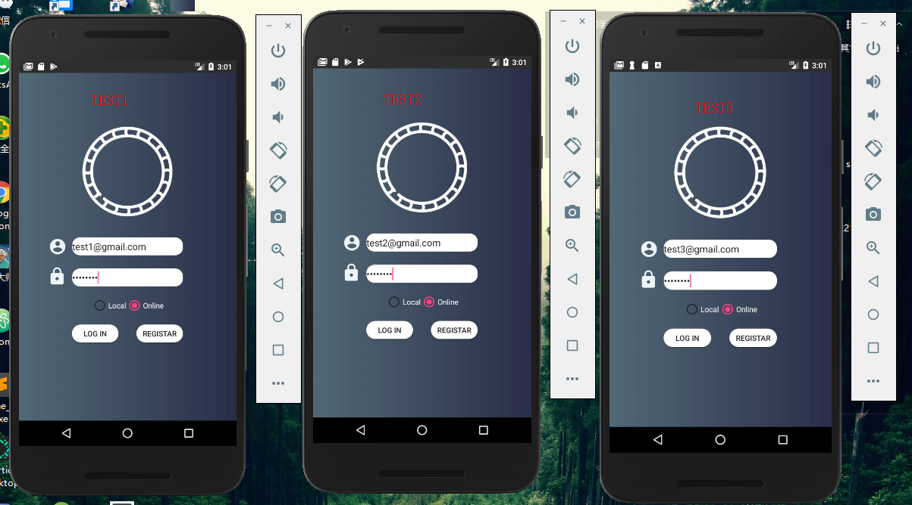

Creamos una partida en test1

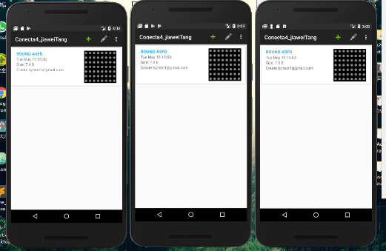Vemos que se ha creado correctamente, la partida es publica, por eso los usuarios test2, y test3 se puede ver la partida.

Fijamos en los datos:

* Nombre: ROUND A5FD
* Size: 7X8
* Creado por: test1@gmail.com

Vemos que todos los datos corresponde a la interfaz y vemos que el secondPlayerName es “random”, eso significa que esta partida solo está [test1@gmail.com](mailto:test1@gmail.com) y ningún usuario más, vamos a ver que pasa si accedemos a la partida con el usuario [test2@gmail.com](mailto:test2@gmail.com)

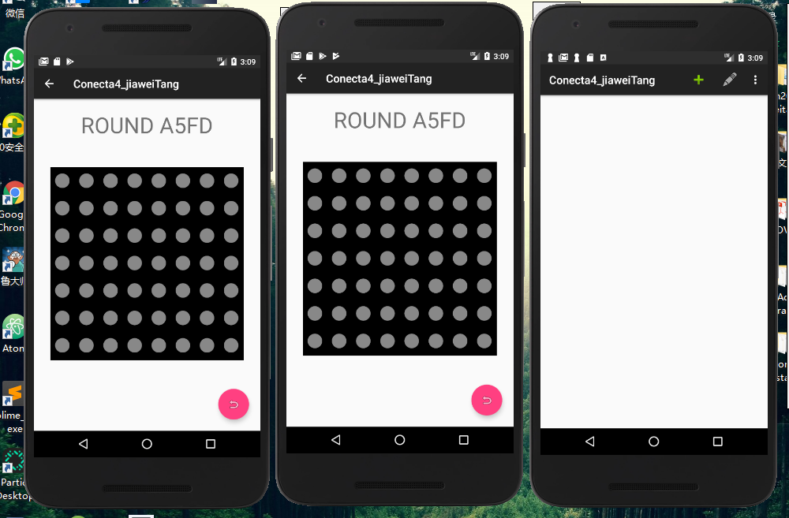

El usuario test1 y test2 ahora está en la partida de Round A5FD sin embargo en la lista de test3 ha desaparecido la partida Round A5FD, eso es porque la partida esta ya ocupada por los usuarios test1 y test2, por eso el test3 no debería poder acceder a dicha partida ni tampoco debe aparecer en su lista. Vamos a ver ahora de nuevo el base de datos.

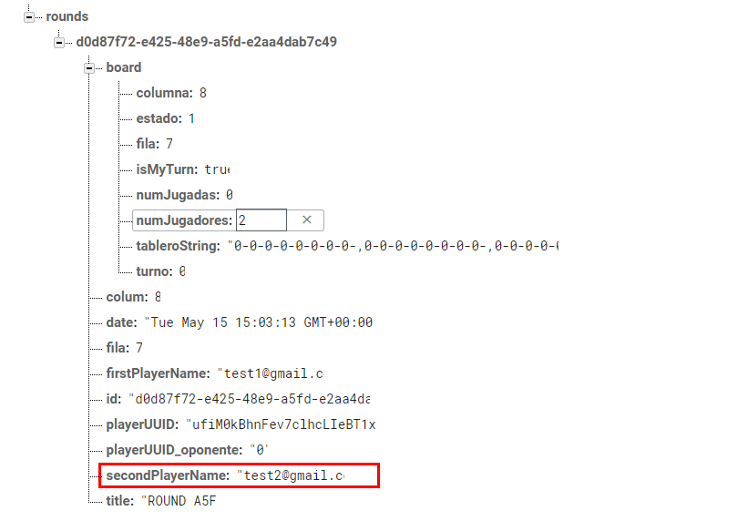

Vemos que el secondPlayerName ya está asignado por el usuario correspondiente.

Ahora vamos a empezar a jugar de verdad, empieza el usuario quien ha creado la partida, y el otro usuario se quedará bloqueado hasta que toque su turno (le indicará un mensaje en caso de realizar algún click).

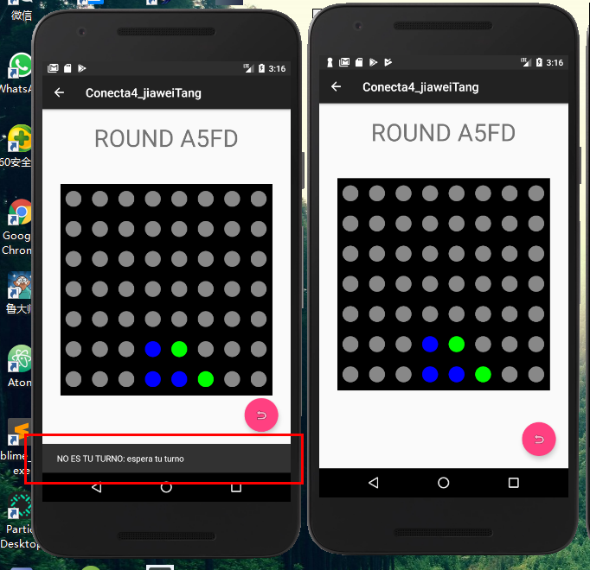Vemos que se sincroniza correctamente, y si uno de los usuario intenta jugar cuando no es su turno entonces se le indicará el mensaje de “NO ES TU TURNO: espera a tu turno”.

Estos son las pruebas más básicas realizadas.